 | Univerzitet u Novom Sadu  Tehnički fakultet „Mihajlo Pupin“  Zrenjanin | 

SEMINARSKI RAD
Predmet: Veb programiranje

Tema: Aplikacija za iznajmljivanje automobila

Profesor: Prof. dr Ljubica Kazi  Asistent: Vuk Amižić |  | Student: Mateja Stojanović SI 18/21

Zrenjanin 2026 godine.
Sadržaj
1. Opis namene aplikacije u kontekstu poslovnog procesa 4
2. Korisničko uputstvo (izgledi ekrana i kratak opis načina korišćenja) 4
2.1. Prijava korisnika 4
2.2. Kontrolna tabla 5
2.3. Evidencija iznajmljivanja 6
2.4. Novo iznajmljivanje i izmena ugovora 7
2.5. Vozila 7
2.6. Klijenti, korisnici, aktivnosti i moj nalog 8
2.7. Vraćanje vozila 8
3. Dokument i analiza dokumenta 8
3.1. Analiza elementarnih podataka dokumenta 9
3.2. Objašnjenje domena 10
4. Kratak opis primenjenih alata u izradi seminarskog rada 10
5. Modeli dokumentovanja realizovanog rešenja 11
5.1. Dijagram slučajeva korišćenja (softverske funkcije) 11
5.2. Relacioni model podataka 11
5.3. Dijagram klasa 12
6. Ključni delovi koda sa objašnjenjem 13
6.1. Realizacija korisničkih softverskih funkcija 13
6.1.1. Prijava korisnika 13
6.1.2. CRUD operacije nad glavnom tabelom 14
6.1.3. Štampa i parametarska štampa 15
6.2. Realizacija osnovnih validacija 15
6.3. Rad sa stored procedurama i pogledima 16
6.4. Rad sa klasama – nasleđivanje, asocijacija, kompozicija 17
6.5. OPCIONO – Rad sa MVC arhitekturom – model, view, kontroler 18
6.6. OPCIONO – Rad sa REST servisom i ruterom 19

1. Opis namene aplikacije u kontekstu poslovnog procesa
Rent-a-Car aplikacija je poslovna veb aplikacija namenjena vođenju evidencije o iznajmljivanju vozila. Sistem razdvaja korisnike sistema (zaposlene koji se prijavljuju u aplikaciju) od klijenata koji fizički iznajmljuju vozila. Na taj način se jasno razlikuju podaci potrebni za autentifikaciju i upravljanje sistemom od podataka koji pripadaju poslovnom dokumentu – ugovoru o iznajmljivanju.
Osnovni poslovni proces počinje prijavom korisnika. Korisnik zatim bira postojećeg klijenta ili ga dodaje u evidenciju, definiše period iznajmljivanja i bira jedno ili više slobodnih vozila. Sistem izračunava broj dana i cenu svake stavke, formira ukupan iznos ugovora i u istoj transakciji menja status izabranih vozila na „Iznajmljeno“. Kada klijent vrati vozila, iznajmljivanje se završava, evidentira se datum vraćanja i eventualno kašnjenje, a vozila ponovo dobijaju status „Slobodno“.
- glavni dokument: Iznajmljivanje (celina/master);
- delovi dokumenta: StavkeIznajmljivanja (detail);
- šifarnik: Vozila;
- poslovni partner: Klijent;
- nezavisna tabela pristupa sistemu: Korisnici;
- pomoćna evidencija: Aktivnosti, u kojoj se pamte bitne akcije korisnika bez stranog ključa ka tabeli Korisnici.
Aplikacija podržava dve uloge. Radnik obavlja svakodnevne poslove sa klijentima i iznajmljivanjima, dok administrator pored tih poslova može da uređuje vozila i korisnike sistema i da pregleda evidenciju aktivnosti. Korisnički interfejs, nazivi u bazi i najveći deo programskog koda napisani su na srpskom jeziku.

2. Korisničko uputstvo (izgledi ekrana i kratak opis načina korišćenja)

2.1. Prijava korisnika
Po otvaranju aplikacije prikazuje se ekran za prijavu. Korisnik unosi mejl i lozinku. Nakon uspešne provere lozinke u bazi formira se sesija i korisnik se preusmerava na kontrolnu tablu. Neaktivan korisnik ne može da se prijavi.
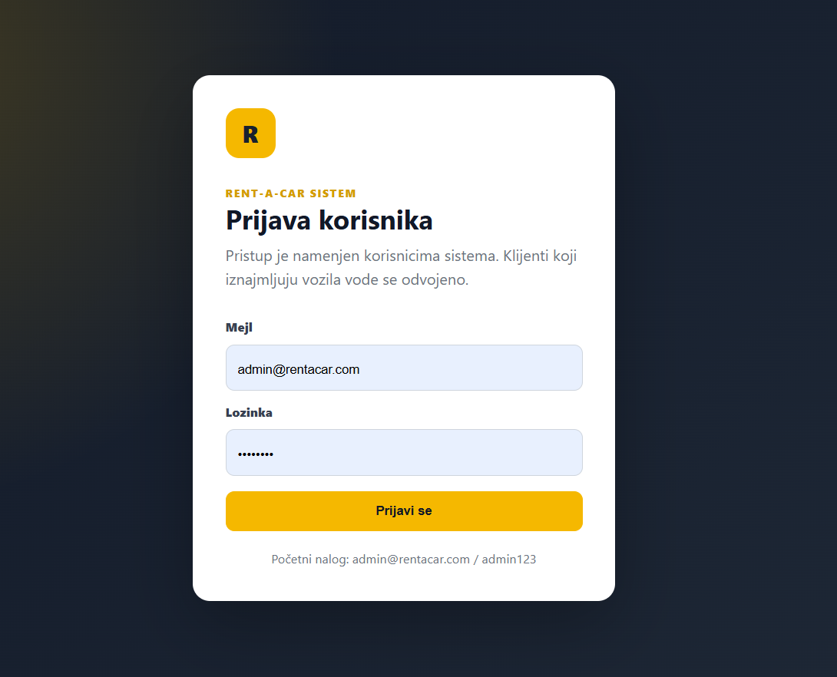
Slika 1. Ekran za prijavu korisnika

2.2. Kontrolna tabla
Kontrolna tabla daje kratak pregled stanja sistema: ukupan broj vozila, broj klijenata, aktivna iznajmljivanja i ukupan broj ugovora. Sa vrha stranice korisnik može da otvori evidenciju iznajmljivanja, klijente, vozila, novo iznajmljivanje i svoj nalog. Administratoru su dostupne i stranice za korisnike i aktivnosti.
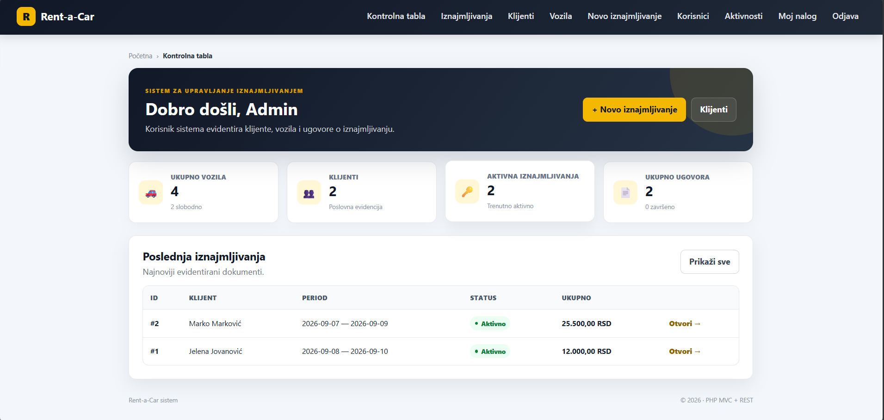
Slika 2. Kontrolna tabla sistema

2.3. Evidencija iznajmljivanja
Na stranici „Iznajmljivanja“ prikazuje se tabelarni spisak ugovora. Moguće je pretraživati po klijentu, mejlu i ID-u, a dodatni filteri obuhvataju status, klijenta, vozilo, datum od/do i raspon ukupne cene. Rezultati su podeljeni na stranice. Za svaki ugovor dostupni su detalji i, dok je ugovor aktivan, izmena i završetak/vraćanje.
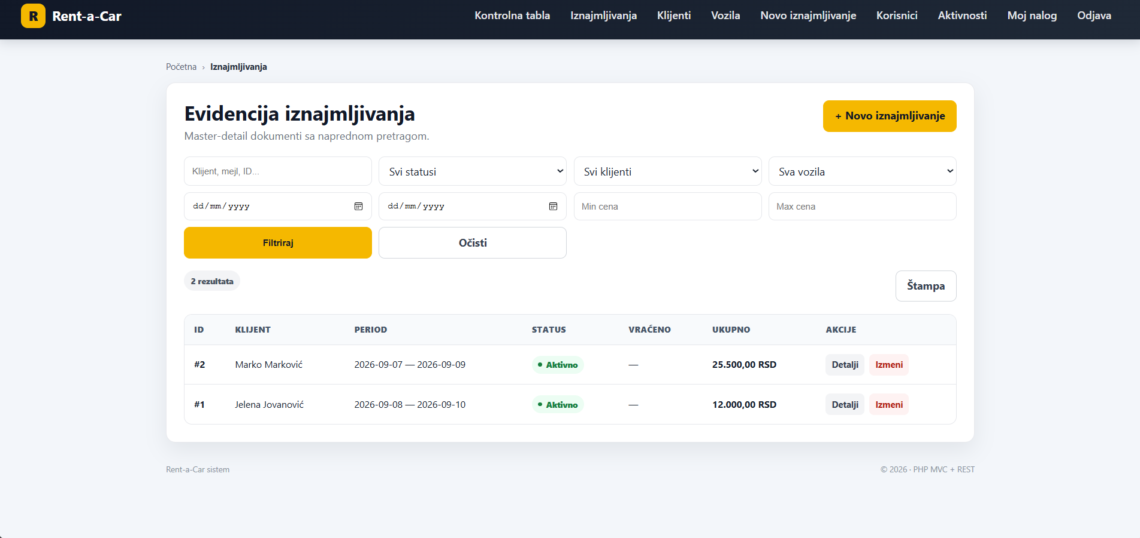
Slika 3. Evidencija iznajmljivanja sa filterima

2.4. Novo iznajmljivanje i izmena ugovora
Unos je organizovan kao master-detail forma u tri logička koraka. U prvom koraku bira se klijent i period najma. U drugom se bira jedno ili više slobodnih vozila. U trećem se prikazuje pregled izabranih podataka i procenjena cena. Kod izmene se učitavaju postojeće stavke ugovora, a korisnik može da promeni klijenta, period i izbor vozila. Sačuvane promene se izvršavaju u transakciji.
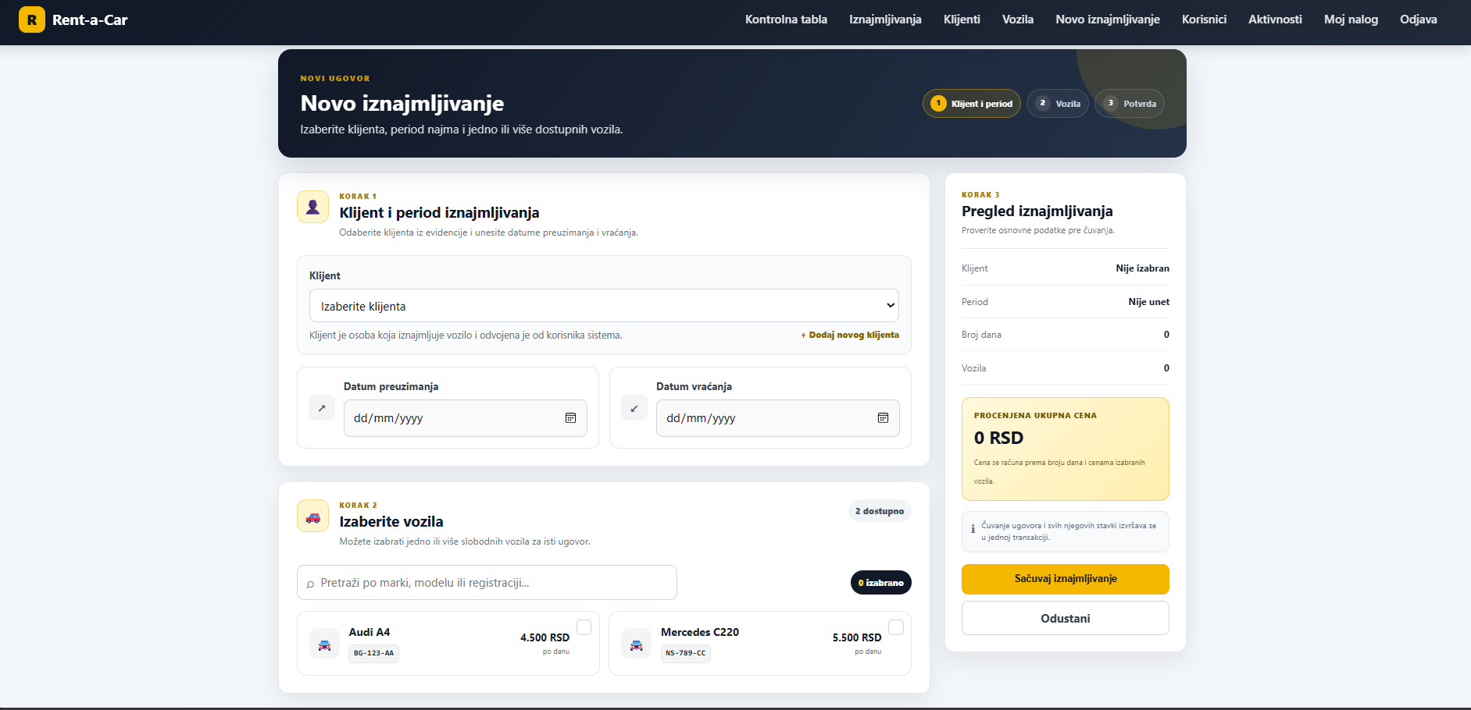
Slika 4. Forma za izmenu iznajmljivanja (isti vizuelni obrazac koristi se i za novi ugovor)

2.5. Vozila
Stranica vozila omogućava pregled po karticama, pretragu po marki, modelu, registraciji ili kategoriji i filtriranje po statusu. Radnik može da pregleda vozila, dok administrator može da doda, izmeni ili obriše vozilo. Vozilo koje se koristi u evidenciji iznajmljivanja ne može se obrisati.
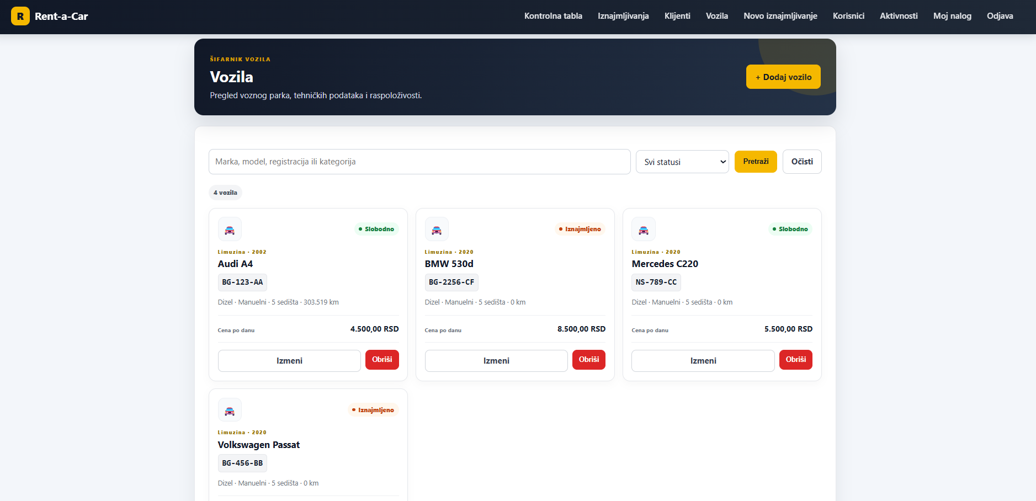
Slika 5. Pregled vozila i filteri

2.6. Klijenti, korisnici, aktivnosti i moj nalog
- Klijenti: pregled, pretraga, dodavanje, izmena i brisanje; mejl i broj dokumenta moraju biti jedinstveni.
- Korisnici (samo ADMIN): dodavanje i izmena korisnika sistema, izbor uloge ADMIN/RADNIK i aktiviranje/deaktiviranje naloga.
- Aktivnosti (samo ADMIN): pregled bitnih akcija kao što su dodavanje, izmena, brisanje i vraćanje vozila.
- Moj nalog: svaki prijavljeni korisnik može da promeni svoju lozinku nakon provere stare lozinke.

2.7. Vraćanje vozila
Na detaljima aktivnog ugovora korisnik može da evidentira vraćanje. Unosi se stvarni datum vraćanja i opciona napomena. Sistem računa broj dana kašnjenja u odnosu na planirani datum završetka, postavlja status ugovora na „Zavrseno“ i sva vozila sa tog ugovora vraća na status „Slobodno“.

3. Dokument i analiza dokumenta
Centralni poslovni dokument u aplikaciji je „Ugovor o iznajmljivanju vozila“. Dokument je master-detail tipa: zaglavlje sadrži podatke o klijentu i periodu najma, dok se u delu dokumenta nalazi jedna ili više stavki sa vozilima. Parametarska štampa se pokreće za konkretan ID ugovora i prikazuje kompletno zaglavlje, sve stavke i ukupan iznos.
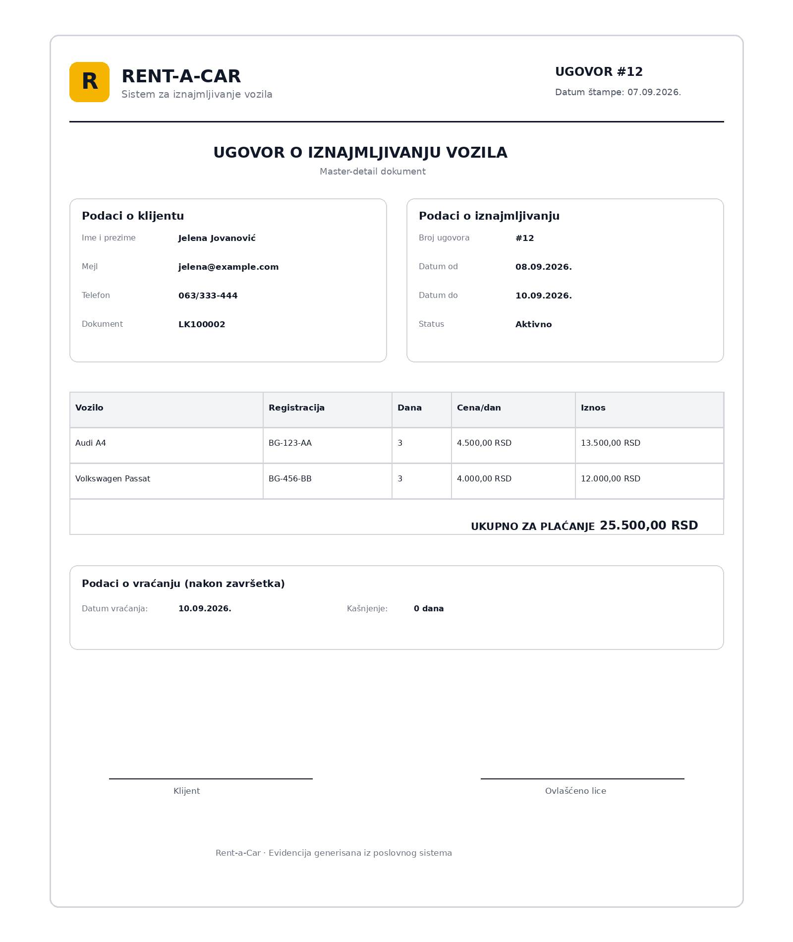
Slika 6. Prikaz izgleda pojedinačnog ugovora o iznajmljivanju

3.1. Analiza elementarnih podataka dokumenta
Elementarni podatak | Standardni tip | Domen (uži tip) | Značenje
Broj ugovora | INT | Pozitivan ceo broj; automatski ID | Jedinstveni identifikator dokumenta.
Klijent | INT (FK) | Postojeći ID iz tabele Klijenti | Vezuje ugovor za jednog klijenta.
Ime klijenta | NVARCHAR(50) | 2–50 znakova | Prikazuje se iz evidencije klijenata.
Prezime klijenta | NVARCHAR(50) | 2–50 znakova | Prikazuje se iz evidencije klijenata.
Mejl klijenta | NVARCHAR(150) | Ispravan email; jedinstven | Kontakt podatak klijenta.
Telefon | NVARCHAR(20) | 6–20 znakova: cifre, +, -, / i razmak | Kontakt telefon.
Broj dokumenta | NVARCHAR(30) | 5–30 slova/cifara/-/; jedinstven | Broj ličnog ili drugog identifikacionog dokumenta.
Datum od | DATE | Važeći datum | Datum preuzimanja vozila.
Datum do | DATE | Datum do ≥ datum od | Planirani datum vraćanja.
Datum vraćanja | DATE / NULL | Datum ≥ datum od | Stvarni datum vraćanja; prazno dok je ugovor aktivan.
Kašnjenje dana | INT | ≥ 0 | Broj dana posle planiranog datuma.
Status ugovora | NVARCHAR(20) | Aktivno / Zavrseno | Stanje poslovnog dokumenta.
Vozilo | INT (FK) | Postojeći ID vozila | Svaka stavka se odnosi na jedno vozilo.
Marka/Model | NVARCHAR(50) | Tekstualni podaci šifarnika | Opis vozila na štampi.
Registracija | NVARCHAR(20) | 4–20 znakova; jedinstvena | Jedinstvena oznaka vozila.
Broj dana | INT | > 0 | Broj dana najma u stavci.
Cena po danu | DECIMAL(10,2) | > 0 | Cena vozila za jedan dan.
Iznos stavke | DECIMAL(12,2) | ≥ 0 | Broj dana × cena po danu.
Ukupna cena | DECIMAL(12,2) | ≥ 0 | Zbir iznosa svih stavki ugovora.
Napomena vraćanja | NVARCHAR(250) / NULL | Do 250 znakova | Opciono objašnjenje prilikom vraćanja.
Tabela 1. Tabelarni prikaz elementarnih podataka

3.2. Objašnjenje domena
Domen predstavlja skup dozvoljenih vrednosti nekog podatka. U aplikaciji se domeni proveravaju na više nivoa. HTML elementi ograničavaju tip unosa na korisničkom interfejsu, PHP validacija proverava poslovno ispravne vrednosti pre pristupa bazi, dok SQL Server koristi NOT NULL, UNIQUE, CHECK I FOREIGN KEY ograničenja. Na primer, status vozila je ograničen na „Slobodno“, „Iznajmljeno“, „Servis“ I „Nedostupno“, gorivo na četiri unapred definisane vrednosti, a datum završetka ne može biti pre datuma početka.

4. Kratak opis primenjenih alata u izradi seminarskog rada
Alat / tehnologija | Primena u projektu
PHP 8.2 | Serverska logika aplikacije bez primene frameworka; OOP, sesije, kontroleri, repozitorijumi I REST servis.
HTML5 | Struktura korisničkih formi I prikaza.
CSS3 | Vizuelni izgled, responsive raspored, kartice, tabele I prikaz za štampu.
JavaScript | Client-side validacije, interaktivno biranje vozila, pretraga na formi I pomoćni obračuni.
Microsoft SQL Server | Relaciona baza podataka, tabele, relacije, CHECK/UNIQUE ograničenja, transakcije, stored procedure I pogledi.
PDO + pdo_sqlsrv | Povezivanje PHP aplikacije sa SQL Server bazom I izvršavanje parametrizovanih upita.
XAMPP / Apache | Lokalni veb server za pokretanje PHP aplikacije.
SQL Server Management Studio (SSMS) | Kreiranje baze, izvršavanje SQL skripti I provera podataka.
Visual Studio Code | Razvoj I organizacija PHP, HTML, CSS, JavaScript I SQL fajlova.
Web pregledač | Testiranje korisničkog interfejsa, štampe I REST GET poziva.
Tabela 2. Prikaz korišćenih alata I kratak opis

5. Modeli dokumentovanja realizovanog rešenja

5.1. Dijagram slučajeva korišćenja (softverske funkcije)
Dijagram prikazuje funkcionalnosti dostupne radniku, administratoru i spoljašnjem REST klijentu. Administrator nasleđuje svakodnevne funkcije radnika i dobija dodatne funkcije upravljanja vozilima, korisnicima i evidencijom aktivnosti.
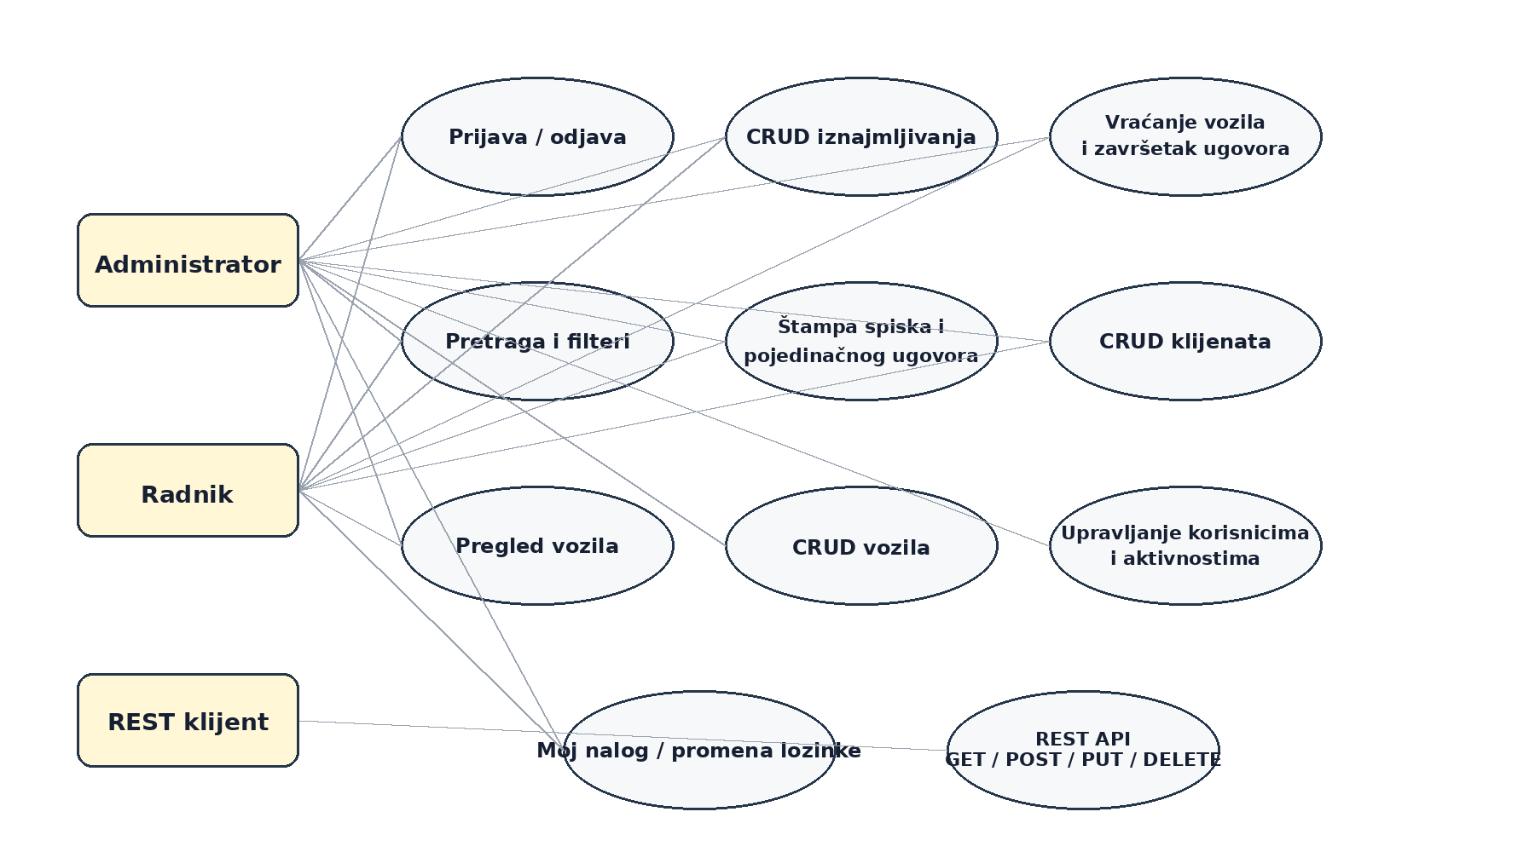
Slika 7. Dijagram slučajeva korišćenja

5.2. Relacioni model podataka
Relacioni model sadrži šest tabela. Za ispunjenje zahteva celina–deo–šifarnik ključne su tabele Iznajmljivanja, StavkeIznajmljivanja i Vozila. Tabela Korisnici je nezavisna od poslovnih tabela i služi isključivo pristupu sistemu. Iznajmljivanje pripada jednom klijentu, a svaka stavka povezuje ugovor sa jednim vozilom.
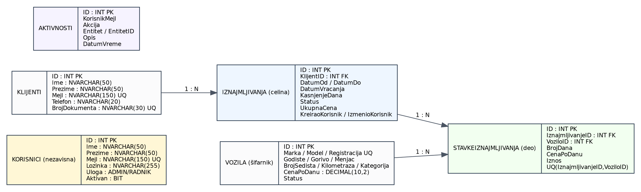
Slika 8. Relacioni model podataka
Tabela | Uloga | Ključne veze
Korisnici | Nezavisni korisnici sistema | Nema FK ka poslovnim tabelama.
Klijenti | Lica koja iznajmljuju vozila | 1:N prema Iznajmljivanja.
Vozila | Šifarnik vozila | 1:N prema StavkeIznajmljivanja.
Iznajmljivanja | Celina / zaglavlje dokumenta | N:1 Klijenti; 1:N StavkeIznajmljivanja.
StavkeIznajmljivanja | Deo / stavke dokumenta | N:1 Iznajmljivanja; N:1 Vozila.
Aktivnosti | Audit trag bitnih akcija | Korisnik se čuva tekstualno, bez FK.
Tabela 3. Tabelarni prikaz relacionog modela podataka

5.3. Dijagram klasa
Zbog većeg broja klasa dijagram je podeljen na dva pregleda: domenske i podatkovne klase, zatim aplikacione klase (kontroleri, sesija, validacija i REST). Na prvom dijagramu posebno su označeni nasleđivanje, kompozicija i asocijacija.
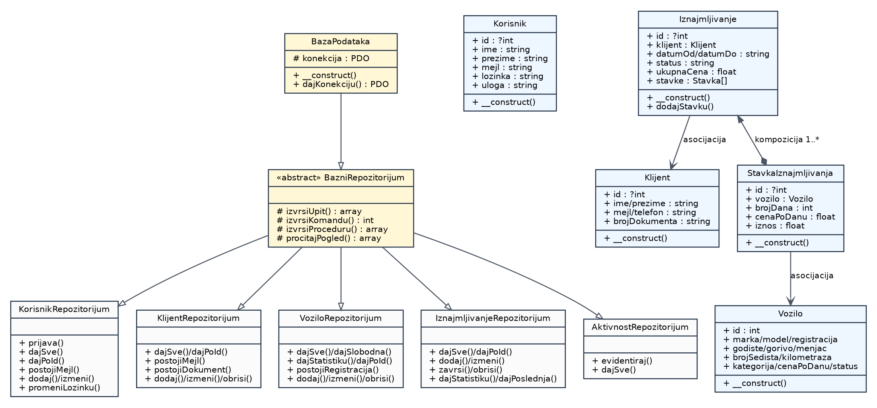
Slika 9. Dijagram domenskih i podatkovnih klasa
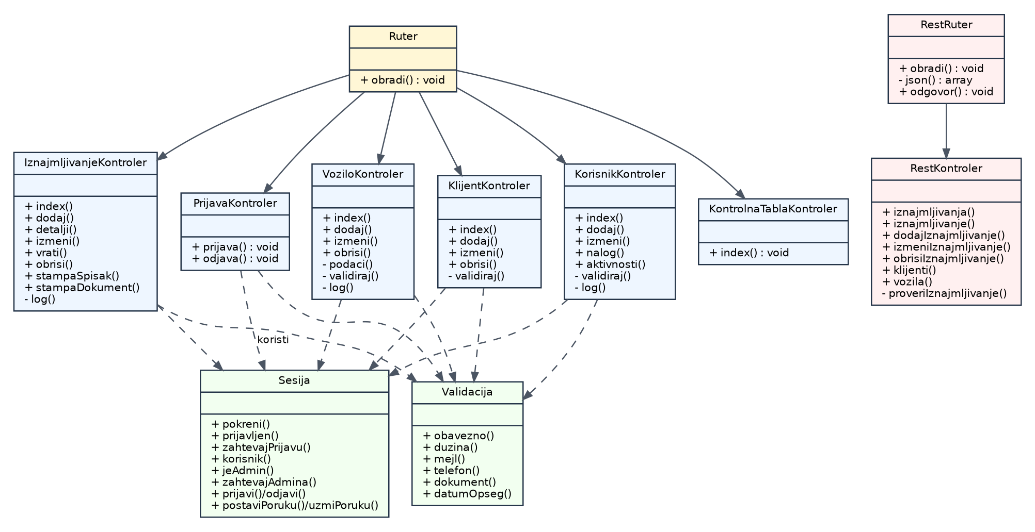
Slika 10. Dijagram aplikacionih, MVC i REST klasa

6. Ključni delovi koda sa objašnjenjem

6.1. Realizacija korisničkih softverskih funkcija
Korisničke funkcije su realizovane kroz kontrolere, repozitorijume i poglede. Kontroler obrađuje HTTP zahtev i validaciju, repozitorijum pristupa SQL Server bazi, a pogled prikazuje rezultat korisniku.

6.1.1. Prijava korisnika
Primer koda za prijavu korisnika:
$mejl = trim($_POST['mejl'] ?? '');
$lozinka = $_POST['lozinka'] ?? '';
$greska = Validacija::obavezno($mejl, 'Mejl')
?? Validacija::mejl($mejl)
?? Validacija::obavezno($lozinka, 'Lozinka')
?? '';
if (!$greska) {
$k = (new KorisnikRepozitorijum())->prijava($mejl, $lozinka);
if ($k) {
Sesija::prijavi($k);
header('Location: index.php?stranica=pocetna');
exit;
}
$greska = 'Pogrešan mejl ili lozinka.';
}
Kod 1. Prikaz koda za prijavu korisnika

Primer koda za proveru korisnika I lozinke:
public function prijava(string $mejl, string $lozinka): ?array {
$r = $this->izvrsiUpit(
'SELECT TOP 1 * FROM dbo.Korisnici WHERE Mejl=? AND Aktivan=1',
[$mejl]
);
if (!$r || !password_verify($lozinka, $r[0]['Lozinka'])) return null;
return $r[0];
}
Kod 2. Prikaz koda za proveru korisnika I lozinke
Upit je parametrizovan, pa se vrednost mejla ne spaja direktno sa SQL tekstom. Lozinka se u bazi čuva kao hash i proverava funkcijom password_verify(). Po uspešnoj prijavi Sesija::prijavi() regeneriše ID sesije i iz objekta sesije uklanja polje Lozinka.

6.1.2. CRUD operacije nad glavnom tabelom
Glavna tabela je Iznajmljivanja, dok StavkeIznajmljivanja predstavljaju delove dokumenta. Unos i izmena su master-detail operacije i izvršavaju se u transakciji.
Primer koda za kreiranje novog ugovora:
$this->konekcija->beginTransaction();
try {
$q = $this->konekcija->prepare(
"INSERT INTO dbo.Iznajmljivanja
(KlijentID,DatumOd,DatumDo,Status,UkupnaCena,KreiraoKorisnik)
OUTPUT INSERTED.ID VALUES(?,?,?,N'Aktivno',0,?)"
);
$q->execute([$klijentId,$od,$do,$korisnik]);
$id = (int)$q->fetchColumn();
foreach ($vozila as $vid) {
// provera dostupnosti vozila, unos stavke i promena statusa vozila
}
$this->izvrsiKomandu(
'UPDATE dbo.Iznajmljivanja SET UkupnaCena=? WHERE ID=?',
[$u,$id]
);
$this->konekcija->commit();
return $id;
} catch (Throwable $e) {
if ($this->konekcija->inTransaction()) $this->konekcija->rollBack();
throw $e;
}
Kod 3. Prikaz koda za kreiranje ugovora
Tokom unosa se svako vozilo čita sa UPDLOCK/ROWLOCK zaključavanjem i proverava se da li je i dalje slobodno. Zatim se formira stavka, vozilo postavlja na „Iznajmljeno“, sabira ukupan iznos i na kraju se potvrđuje transakcija. Ako bilo koja operacija ne uspe, radi se rollback, pa u bazi ne ostaje polovično sačuvan dokument.
Primer koda za brisanje ugovora:
public function obrisi(int $id): void {
$this->izvrsiProceduru(‘dbo.ObrisiIznajmljivanje’, [$id]);
}
Kod 4. Prikaz koda za brisanje ugovora iz baze

Izmena ugovora koristi isti transakcioni princip. Pre ponovnog formiranja stavki prethodna vozila se vraćaju na status „Slobodno“, stare stavke se brišu, a zatim se formira novi skup stavki. Završeno iznajmljivanje nije moguće menjati.

6.1.3. Štampa i parametarska štampa
Primer koda za štampanje ugovora:
public function stampaSpisak(): void {
Sesija::zahtevajPrijavu();
$filter = trim($_GET[‘filter’] ?? ‘’);
$redovi = (new IznajmljivanjeRepozitorijum())->dajSve($filter);
require __DIR__.’/../pogledi/stampa/spisak.php’;
}
public function stampaDokument(): void {
Sesija::zahtevajPrijavu();
$id = (int)($_GET[‘id’] ?? 0);
$zapis = (new IznajmljivanjeRepozitorijum())->dajPoId($id);
if (!$zapis) die(‘Dokument nije pronađen.’);
require __DIR__.’/../pogledi/stampa/ocument.php’;
}
Kod 5. Prikaz koda za štampanje ugovora
Štampa spiska koristi isti izvor podataka kao tabelarni pregled i može da prikaže sve ili filtrirane zapise. Parametarska štampa prima ID konkretnog ugovora i učitava zaglavlje zajedno sa svim stavkama. HTML pogled za dokument sadrži dugme window.print(), koje se sakriva u print CSS režimu.

6.2. Realizacija osnovnih validacija
Primer koda za validacije:
class Validacija {
public static function obavezno(?string $vrednost, string $naziv): ?string {
return trim((string)$vrednost)===’’ ? “$naziv je obavezno polje.” : null;
}
public static function mejl(string $mejl): ?string {
return filter_var($mejl, FILTER_VALIDATE_EMAIL)
? null : ‘Mejl adresa nije ispravna.’;
}
public static function datumOpseg(string $od,string $do): ?string {
if (!$od || !$do) return ‘Datumi su obavezni.’;
if (!strtotime($od) || !strtotime($do)) return ‘Datum nije ispravnog tipa.’;
return strtotime($do)<strtotime($od)
? ‘Datum do ne sme biti pre datuma od.’ : null;
}
}
Kod 6. Prikaz koda za proveru ispravnosti ulaznih podataka
Validacije se sprovode dvostruko. Na klijentskoj strani koriste se HTML atributi required, type="email", type="date", min/max i JavaScript provere formi. Na serverskoj strani PHP ponavlja ključne provere kako korisnik ne bi mogao da zaobiđe pravila slanjem ručno formiranog zahteva. Jedinstvenost se proverava u repozitorijumima i dodatno garantuje UNIQUE ograničenjima u bazi.
Primer validacije | Client-side | Server-side / baza
Obavezna polja | required | Validacija::obavezno() + NOT NULL
Mejl | type="email" | filter_var() + CHECK + UNIQUE
Datum | type="date" | Validacija::datumOpseg() + CHECK(DatumDo>=DatumOd)
Registracija | pattern / maxlength | preg_match() + UNIQUE
Gorivo, menjač, kategorija, status | select | in_array() + SQL CHECK
Cena i kilometraža | number, min | PHP numerička provera + SQL CHECK
Jedinstvenost klijenta/vozila/korisnika | — | postojiMejl()/postojiDokument()/postojiRegistracija() + UNIQUE
Tabela 4. Prikaz tabele sa osnovnim validacijama

6.3. Rad sa stored procedurama i pogledima
Prikaz koda za rad sa stored procedurama I pogledima:
protected function izvrsiProceduru(string $naziv, array $parametri = []): array {
$mesta = implode(', ', array_fill(0, count($parametri), '?'));
$sql = 'EXEC ' . $naziv . ($mesta !== '' ? ' ' . $mesta : '');
$komanda = $this->konekcija->prepare($sql);
$komanda->execute(array_values($parametri));
return $komanda->columnCount() > 0
? $komanda->fetchAll(PDO::FETCH_ASSOC) : [];
}
protected function procitajPogled(string $nazivPogleda,
string $uslov='1=1', array $parametri=[]): array {
return $this->izvrsiUpit(
"SELECT * FROM dbo.$nazivPogleda WHERE $uslov", $parametri
);
}
Kod 7. Prikaz koda u Baznom repozitorijumu
Primer stored procedure za brisanje ugovora:
CREATE PROCEDURE dbo.ObrisiIznajmljivanje @ID INT AS
BEGIN
SET NOCOUNT ON;
SET XACT_ABORT ON;
BEGIN TRAN;
UPDATE v SET Status=N'Slobodno'
FROM dbo.Vozila v
INNER JOIN dbo.StavkeIznajmljivanja s ON s.VoziloID=v.ID
WHERE s.IznajmljivanjeID=@ID AND v.Status=N'Iznajmljeno';
DELETE FROM dbo.StavkeIznajmljivanja WHERE IznajmljivanjeID=@ID;
DELETE FROM dbo.Iznajmljivanja WHERE ID=@ID;
COMMIT;
END;
Kod 8. Prikaz koda stored procedure za brisanje ugovora iz baze
Procedura obavlja složeno brisanje: prvo oslobađa vozila povezana sa ugovorom, zatim briše stavke i na kraju zaglavlje. Sve se izvršava u SQL transakciji.
Primer koda za kreiranje pogleda za pregled slobodnih vozila:
CREATE VIEW dbo.SlobodnaVozila AS
SELECT ID,Marka,Model,Registracija,Godiste,Gorivo,Menjac,
BrojSedista,Kilometraza,Kategorija,CenaPoDanu,Status
FROM dbo.Vozila
WHERE Status=N'Slobodno';
CREATE VIEW dbo.PregledIznajmljivanja AS
SELECT i.ID, k.ID AS KlijentID, k.Ime, k.Prezime, k.Mejl,
i.DatumOd, i.DatumDo, i.Status, i.UkupnaCena,
COUNT(s.ID) AS BrojStavki
FROM dbo.Iznajmljivanja i
JOIN dbo.Klijenti k ON k.ID=i.KlijentID
LEFT JOIN dbo.StavkeIznajmljivanja s ON s.IznajmljivanjeID=i.ID
GROUP BY i.ID,k.ID,k.Ime,k.Prezime,k.Mejl,
i.DatumOd,i.DatumDo,i.Status,i.UkupnaCena;
Kod 9. Prikaz koda za kreiranje pogleda koji prikazuje slobodna vozila
Pogled SlobodnaVozila koristi se pri izboru vozila na ugovoru. PregledIznajmljivanja spaja podatke o ugovoru i klijentu i izračunava broj stavki, pa pojednostavljuje tabelarne preglede, filtere i kontrolnu tablu.

6.4. Rad sa klasama – nasleđivanje, asocijacija, kompozicija
Primer koda za nasleđivanje:
abstract class BazniRepozitorijum extends BazaPodataka {
protected function izvrsiUpit(string $sql, array $parametri=[]): array { ... }
protected function izvrsiKomandu(string $sql, array $parametri=[]): int { ... }
protected function izvrsiProceduru(string $naziv, array $parametri=[]): array { ... }
protected function procitajPogled(string $nazivPogleda, string $uslov='1=1', array $parametri=[]): array { ... }
}
class VoziloRepozitorijum extends BazniRepozitorijum { ... }
class KlijentRepozitorijum extends BazniRepozitorijum { ... }
class IznajmljivanjeRepozitorijum extends BazniRepozitorijum { ... }
Kod 10. Prikaz koda za nasleđivanje
BazaPodataka je semantički opšta klasa za konekciju, dok BazniRepozitorijum dodaje tehnološki zavisne operacije nad SQL bazom. Konkretni repozitorijumi nasleđuju te mogućnosti, pa se povezivanje i izvršavanje upita ne duplira u svakoj klasi.
class Iznajmljivanje {
/** @var StavkaIznajmljivanja[] */
public array $stavke = [];
public function __construct(
public ?int $id,
public Klijent $klijent,
public string $datumOd,
public string $datumDo,
public string $status,
public float $ukupnaCena = 0
) {}
public function dodajStavku(StavkaIznajmljivanja $stavka): void {
$this->stavke[] = $stavka;
}
}
class StavkaIznajmljivanja {
public function __construct(
public ?int $id,
public Vozilo $vozilo,
public int $brojDana,
public float $cenaPoDanu,
public float $iznos
) {}
}
Kod 11. Prikaz koda za kompoziciju I asocijaciju
Kompozicija je realizovana tako što objekat Iznajmljivanje sadrži listu svojih StavkaIznajmljivanja objekata. Asocijacija postoji između Iznajmljivanje i Klijent, kao i između StavkaIznajmljivanja i Vozilo. Time objektni model direktno prati master-detail strukturu dokumenta i relacije u bazi.

6.5. OPCIONO – Rad sa MVC arhitekturom – model, view, kontroler
MVC je realizovan ručno, bez frameworka. Centralni index.php je front controller. Ruter bira kontroler na osnovu URL parametra „stranica“. Kontroleri preuzimaju podatke iz zahteva, pozivaju repozitorijume i validaciju, a zatim uključuju odgovarajući pogled iz foldera pogledi/. Model čine domenske klase, dok folder podaci/ predstavlja sloj za trajno čuvanje podataka.
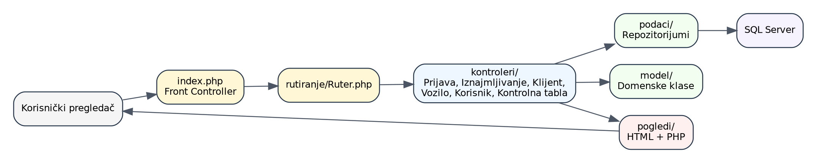
Slika 11. Tok zahteva kroz MVC organizaciju
<?php
require_once __DIR__ . ‘/rutiranje/Ruter.php’;
(new Ruter())->obradi();
Kod 12. Prikaz koda za ulaznu tačku
Primer koda za mapiranje:
$r = [
'prijava' => [PrijavaKontroler::class,'prijava'],
'pocetna' => [KontrolnaTablaKontroler::class,'index'],
'iznajmljivanja' => [IznajmljivanjeKontroler::class,'index'],
'iznajmljivanje-dodaj' => [IznajmljivanjeKontroler::class,'dodaj'],
'vozila' => [VoziloKontroler::class,'index'],
'klijenti' => [KlijentKontroler::class,'index']
];
[$k,$m] = $r[$s];
(new $k())->$m();
Kod 13. Prikaz koda za mapiranje rute na kontroler i metodu

6.6. OPCIONO – Rad sa REST servisom i ruterom
REST servis ima zasebnu ulaznu tačku api/index.php. RestRuter iz zahteva čita HTTP metodu, putanju, naziv resursa i opcioni ID. Na osnovu kombinacije resursa i metode poziva odgovarajuću metodu RestKontrolera. Odgovori su JSON i koriste se HTTP status kodovi 200, 201, 400 i 404.
Primer koda za rutiranje prema HTTP metodi i resursu
if ($resurs === 'iznajmljivanja') {
if ($metoda === 'GET' && $id === null) {
$k->iznajmljivanja(); return;
}
if ($metoda === 'GET' && $id !== null) {
$k->iznajmljivanje($id); return;
}
if ($metoda === 'POST' && $id === null) {
$k->dodajIznajmljivanje($this->json()); return;
}
if ($metoda === 'PUT' && $id !== null) {
$k->izmeniIznajmljivanje($id, $this->json()); return;
}
if ($metoda === 'DELETE' && $id !== null) {
$k->obrisiIznajmljivanje($id); return;
}
}
Kod 14. Prikaz koda za rutiranje

{
"klijentId": 2,
"datumOd": "2026-09-08",
"datumDo": "2026-09-10",
"vozila": [1, 3]
}
Kod 15. Prikaz JSON koda za POST/PUT iznajmljivanja

REST kontroler ponovo koristi iste repozitorijume i klasu Validacija kao klasični MVC deo, čime se izbegava dupliranje pristupa bazi. Ruter vraća poruku o grešci kada ruta ili HTTP metoda nisu podržane, a izuzeci se prevode u JSON odgovor sa odgovarajućim statusom.

